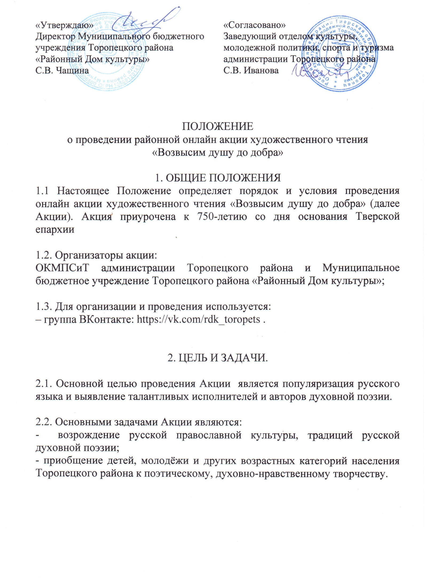

3. УЧАСТНИКИ АКЦИИ

3.1. Участником Акции может стать любой желающий.
3.2. Количество исполнителей не ограничено.
3.3. Возраст исполнителей не ограничен.

4. СРОКИ ПРОВЕДЕНИЯ АКЦИИ

4.1 Акция проводится с 1 по 5 декабря 2021 года.

5. ПОРЯДОК ПРОВЕДЕНИЯ АКЦИИ

5.1 Участие в конкурсе осуществляется путем самостоятельной загрузки творческой работы (видеоролика) в социальных сетях с Хэштегом #Тверскаяепархия#750лет#Юбилей#Поддержимтрадиции#Тверскаяобласть#Торопец#РДК в рамках указанных сроков акции.

6. ТРЕБОВАНИЯ К ТВОРЧЕСКОЙ РАБОТЕ

6.1 Творческая работа должна содержать видеоролик, где участник читает стихотворение или отрывок из прозаического произведения.
6.2 В видеоролике обязательно должно быть видно лицо участника.
6.3 В начале видеоролика участник должен представиться, указав имя, фамилию, возраст, место проживания, автора и название произведения.
6.4 Представленные видео работы должны иметь эстетичный вид, содержание не должно разжигать расовую, межнациональную или религиозную рознь, нарушать законы РФ, включать нецензурные выражения и оскорбления.

7. ПРОЧЕЕ

7.1 Участники, не имеющие электронной почты, приглашаются по адресу: ул. Советская д.36, Районный Дом культуры, кабинет № 33. При себе нужно иметь готовую видеозапись в формате mp.4 на USB накопителе.

